2015年度云城区直工委决算公开

目 录

第一部分 云城区直工委概况
一、 部门职责
二、 机构设置

第二部分 云城区直工委2015年部门决算表
一、收入支出决算总表

二、收入决算表

三、支出决算表

四、财政拨款收入支出决算总表

五、一般公共预算财政拨款支出决算表
六、一般公共预算财政拨款基本支出决算表
七、一般公共预算财政拨款“三公”经费支出决算表
八、政府性基金预算财政拨款收入支出决算表

第三部分 云城区直工委2015年部门决算情况说明
第四部分 名词解释

第一部分 云城区直工委概况
（一）部门主要职责
云城区直工委是区委工作部门，正科级行政单位，内设区直机关武装部。管辖区直机关八大系统党委。其主要职责是：
1、规划区直机关党的建设，分类指导区直机关、事业、企业单位党的工作，抓好区直机关党的思想建设、组织建设和作风建设。
2、指导区直机关党组织开展党员教育管理工作，做好区直单位机关党员干部和入党积极分子的学习教育培训工作。
3、审批区直机关党支部（总支）领导班子的组成及书记、副书记的职务任免。
4、负责党代会选举的有关工作，组织、审查党的先进集体和个人等工作。
5、云城区直属机关人民武装部负责区直单位的人民武装工作，做好民兵、预备役、征兵和战时动员工作。
6、完成区委交办的其他任务。
（二）机构设置
1、按照部门决算编报要求，纳入我委2015年部门决算编报范围的单位共1个，就是区直工委本级（本部门没有下属下单位）。
2、内部机构设置。区直工委共设有3个内设机构，分别为办公室、组织宣传股、武装部。
3、人员构成情况。区直工委编制合计2人。其中：行政编制2 人，其中书记1 人、副书记1 人。实有人数3人，行政编制3人。

第二部分 云城区直工委2015年部门决算表

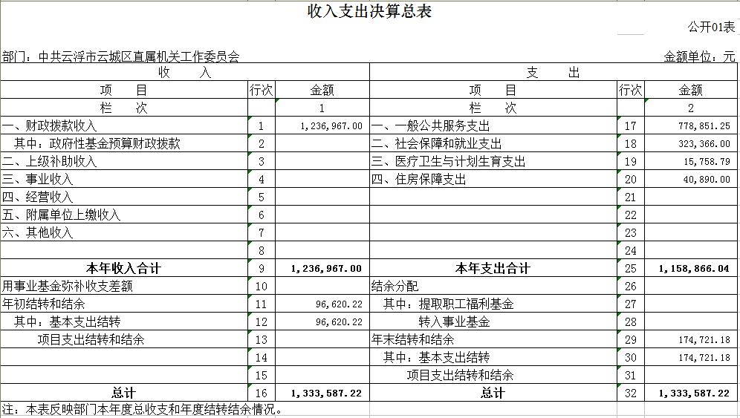

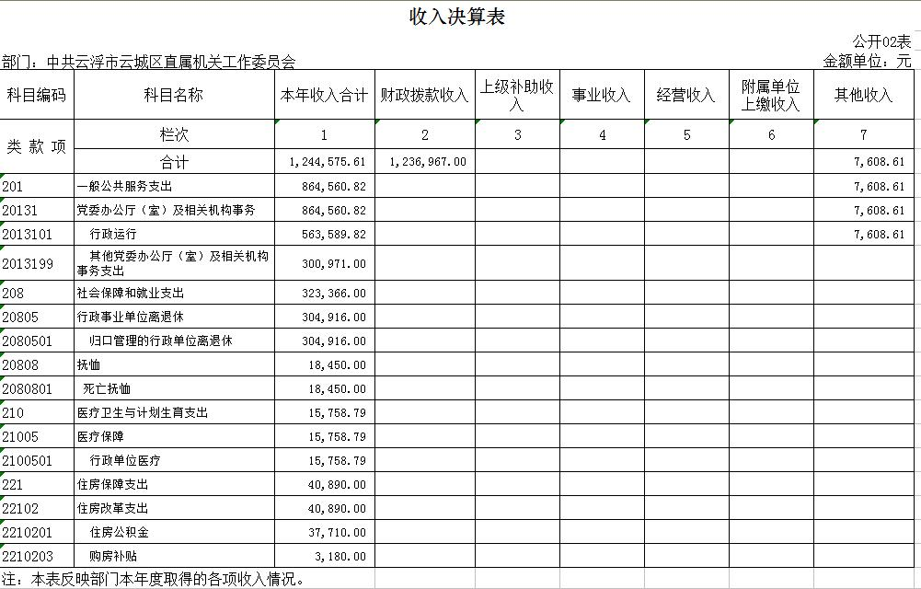

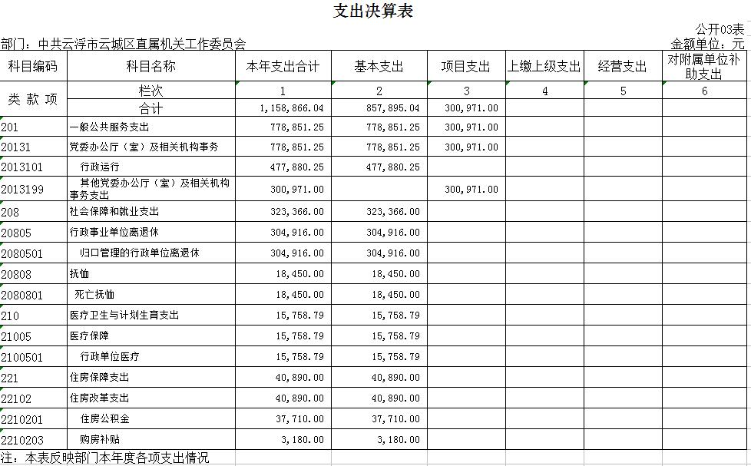

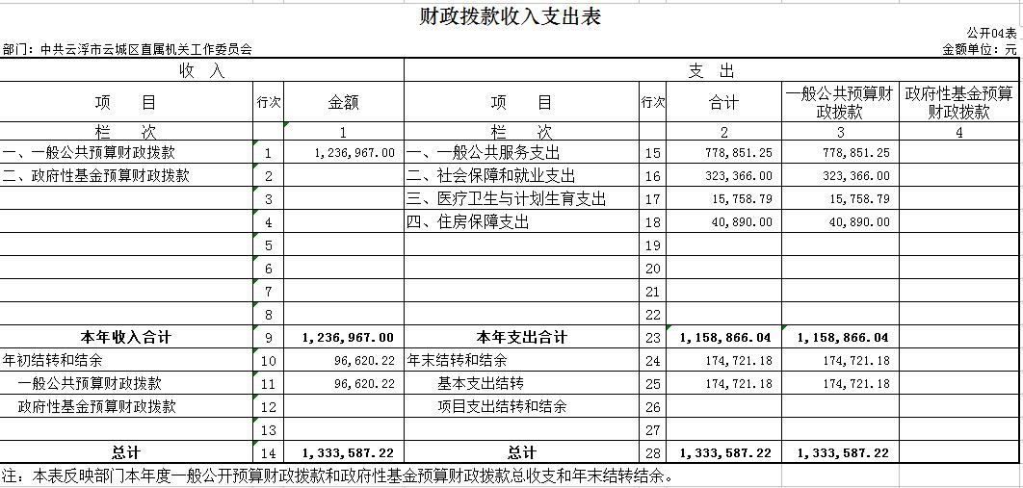

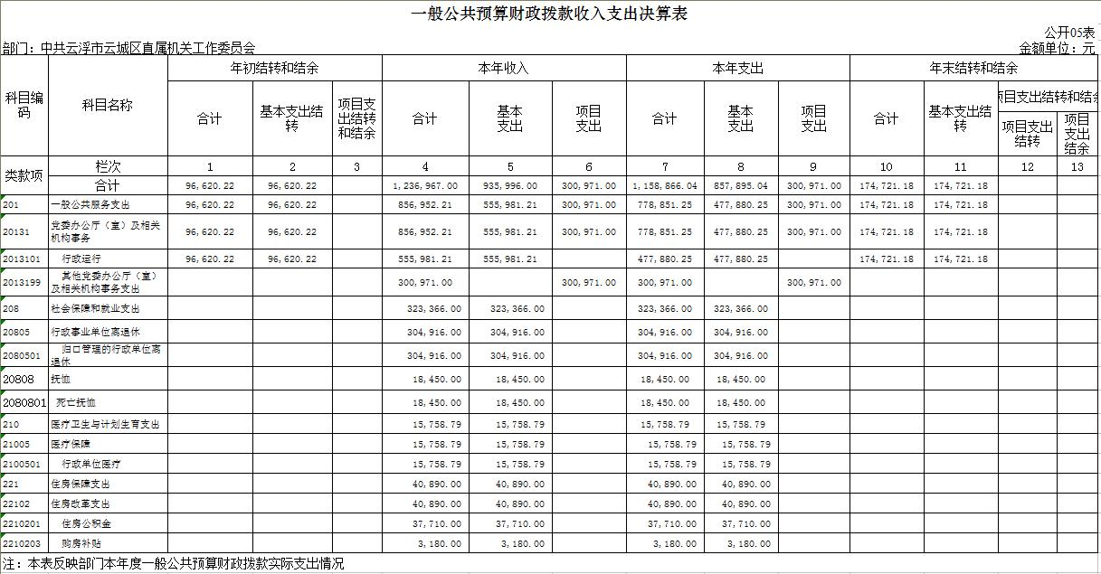

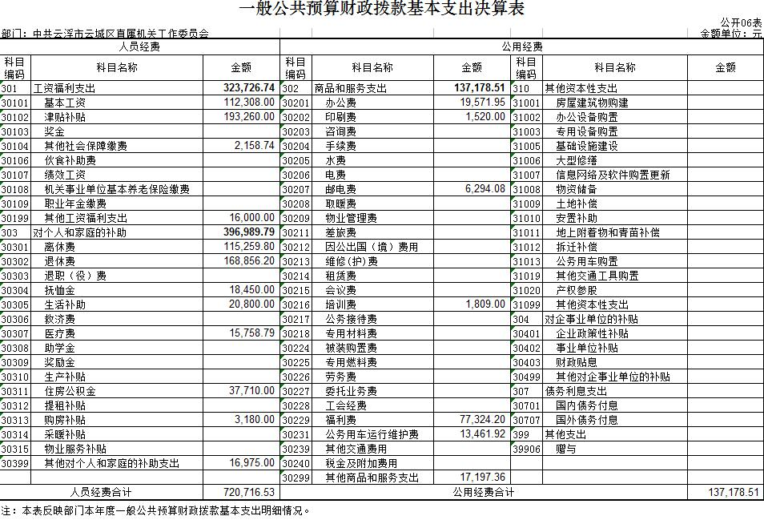

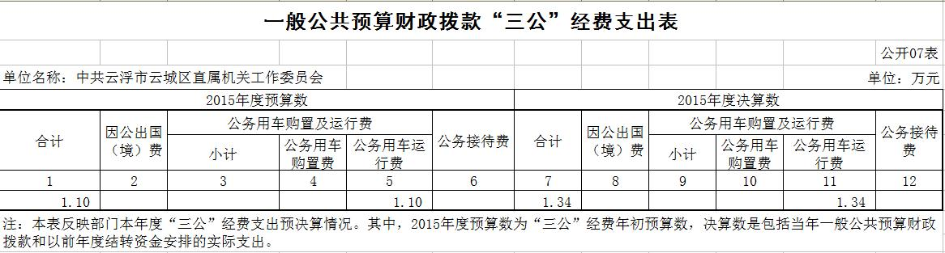

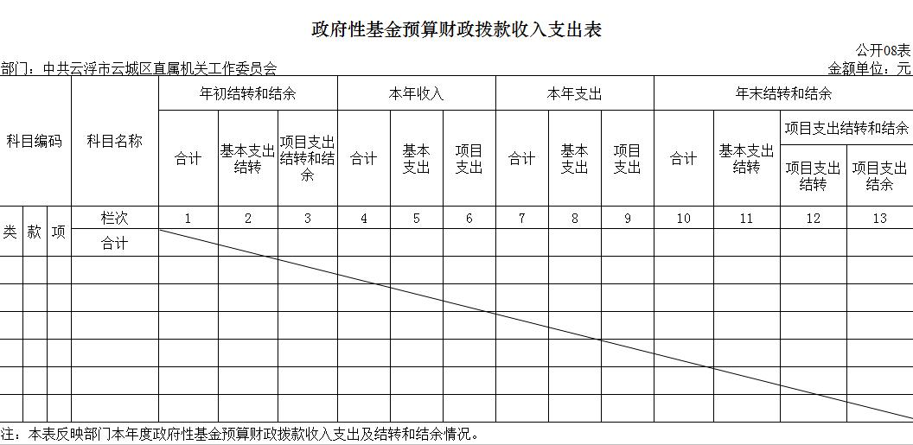

第三部分 云城区直工委2015年部门决算情况说明
一、区直工委2015年度收入支出决算总体情况说明
（一）年度收入总体情况
区直工委2015年度总收入124.45万元，其中本年收入124.45万元。具体情况如下：
1．财政拨款收入123.69万元，比上年决算数增加19.18万元，增长18.35 %。主要原因是基本工资标准调整和党建工作加大投入。
2．其他收入0.76万元，比上年决算数增加0.71万元，增长15.95%。主要原因是上年度是净利息收入，本年度增加党费收入。
（二）年度支出总体情况
区直工委2015年支出决算115.88万元，与2014年相比，支出决算数增加6.01万元，增幅5.48%。具体情况如下：
1、一般公共服务支出（类）支出77.88万元，主要用于基本工资、津贴补贴、社保保障缴费、办公费、印刷费、邮电费、公务用车运行维护费、区直机关和区直八大系统党委党建活动经费等项目支出，比上年决算数增加29.49，增长60.94%，主要原因是基本工资、标准调整和新增加七大节日费用。
2、社会保障和就业支出（类）支出32.33万元，主要用于离休费、退休费、生活补助、抚恤费等项目支出，比上年决算数减少21.29万元，下降39.71%，主要原因是死亡抚恤减少。
3、医疗卫生与计划生育支出（类）支出1.57万元，主要用于在职人员和离退休人社保医疗费支出，比上年度决算数0.16万元，下降11.34%。
4、住房保障支出（类）支出4.09万元，主要用于住房公积金支出、购房补贴项目支出，比上年度决算数减少2.31，下降36.09%。
二、区直工委2015年度财政拨款收入支出总表说明
（一）2015年度财政拨款收入说明
区直工委2015年度收入合计124.45万元。其中：一般公共预算财政拨款收入123.69万元，占99.39%；其他收入0.76万元，占0.61%。
（二）2015年度财政拨款支出说明
区直工委2015年度支出合计115.88万元。其中：一般公共预算财政拨款支出115.88万元，比年初预算数减少38.06万元，下降24.72%，预算数大于决算数的主要原因是部分支出项目列入年初预算，但未能在本年度完成。其中：
1、一般公共服务支出（类）党委办公厅（室）及相关机构事务（款）行政运行（项）支出决算为47.79万元，主要用于基本工资、津贴补贴、社保保障缴费、办公费、印刷费、邮电费、公务用车运行维护费等支出。
2、一般公共服务支出（类）党委办公厅（室）及相关机构事务（款）其他党委办公厅及相关机构事务支出（项）支出决算为30.09万元，主要用于区直机关和区直八大系统党委党建活动经费支出。
3、社会保障和就业支出（类）行政事业单位离退休（款）归口管理的行政单位离退休（项）支出决算为30.49万元，主要用于离休费、退休费、生活补助等支出。
4、社会保障和就业支出（类）抚恤（款）死亡抚恤（项）支出决算为1.84万元，主要用于死亡抚恤支出。
5、医疗卫生与计划生育支出（类）医疗保障（款）行政单位医疗（项）支出决算为1.57万元，主要用于在职人员和离退休人社保医疗费支出。
6、住房保障支出（类）住房改革支出（款）住房公积金（项）支出决算为3.77万元，主要用于在职人员住房公积金支出。
7、住房保障支出（类）住房改革支出（款）购房补贴（项）支出决算为0.32万元，主要用于在职人员和离退休人员住房补贴支出。
三、2015年度财政拨款“三公”经费支出决算情况说明
（一）“三公”经费财政拨款支出决算总体情况说明
区直工委2015年度“三公”经费支出预算数为1.1万元，支出决算为1.34万元，完成年初预算的121.8%。其中：因公出国（境）费支出决算为0万元，该项目年初无申请预算；公务用车购置及运行维护费支出决算为1.34万元，完成年初预算的121.8%；公务接待费支出决算为0万元，该项目年初无申请预算。2015年度“三公”经费支出决算大于预算数的主要原因是公务用车车辆比较残旧，维修保养支出较大。
与上年相比，2015年度“三公”经费财政拨款支出决算数比上年减少0.95万元，下降41.48%。其中：因公出国（境）费支出决算为0；公务用车购置及运行维护费支出决算减少0.8万元，下降37.38%；公务接待费支出决算减少0.1万元，下降100%。公务用车购置及运行维护费支出减少的主要原因是贯彻落实中央和国家机关公务用车改革精神，减少公务用车的使用；公务接待费支出减少的主要原因是积极贯彻落实中央厉行节约的要求，从严控制公务接待行为。
（二）“三公”经费财政拨款支出决算具体情况说明
2015年“三公”经费财政拨款支出决算中，因公出国（境）费0万元；公务用车购置及运行维护费支出1.34万元，占100%；公务接待费支出0万元。具体情况如下：
1.因公出国（境）费支出0万元。
2.公务用车购置及运行维护费支出1.34万元，其中：公务用车购置支出为0万元；公务用车运行及维护支出1.34万元，2015年委公务用车保有量为1辆，主要用于车辆维修费、保险费、燃油费等。
3.公务接待费支出0万元。
四、其他重要事项的情况说明
（一）机关运行经费支出情况
2015年本部门机关运行经费支出13.71万元，比上年增加3.88万元，增长39.47%。
（二）政府采购支出情况说明
云城区直工委2015年没有政府采购收支决算。
（三）国有资产占用情况
截至2015年12月31日，区直工委共有车辆1辆，其中，一般公务用车1辆，用于机要通信、应急工作。
（四）预算绩效
2015年我委无开展预算绩效管理工作。

第四部分 名词解释
- 财政拨款收入：指财政当年拨付的资金事业收入。
二、其他收入：指除上述“财政拨款收入”、“事业收入”、“经营收入”等以外的收入。主要是非本级财政拨款、存款利息收入、事业单位固定资产出租收入等。
三、基本支出：指为保障机构正常运转、完成日常工作任务面发生的人员支出和公用支出。
四、项目支出：指在基本支出这外为完成特定行政任务和事业发展目标所发生的支出。
五、“三公”经费：按照党中央、国务院有关文件及部门预算管理有关规定，“三公”经费包括因公出国（境）费、公务用车购置及运行费和公务接待费。（1）因公出国（境）费，指单位工作人员公务出国（境）的住宿费、旅费、伙食补助费、杂费、培训费等支出。（2）公务用车购置及运行费，指单位公务用车购置费及租用费、燃料费、维修费、过路过桥费、保险费、安全奖励费用等支出。公务用车指用于履行公务的机动车辆，包括领导干部专车、一般公务用车和执法执勤用车。（3）公务接待费，指单位按规定开支的各类公务接待（含外宾接待）支出。
六、机关运行经费：指为保障行政单位（含参照公务员法管理的事业单位）运行用于购买货物和服务的各项资金，包括办公及印刷费、邮电费、差旅费、会议费、福利费、日常维修费、专项材料及一般设备购置费、办公用房水电费、取暖费、物业管理费、公务用车运行维护费以及其他费用。

